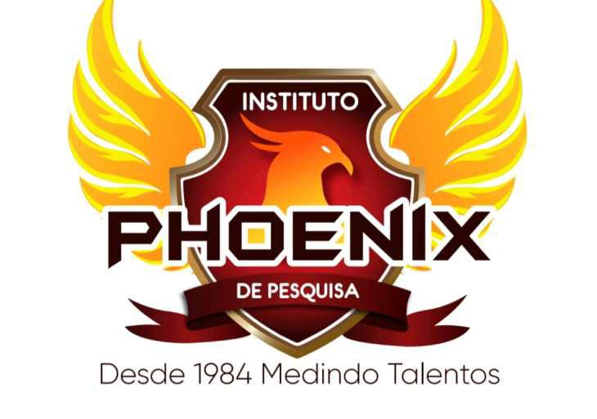
4ª PESQUISA ESTADO DE RONDONIA

PESQUISA DE OPINIÃO PÚBLICA
SONDAGEM ESTIMULADA - QUANTITATIVA
SUCESSAO GOVERNO DO ESTADO-2026 INTENÇAO DE VOTO

ITEM:( 03 ) DOS NOME QUE SE APRESENTA HOJE COMO POSSIVES CANDIDATOS A GOVERNO EM QUEM VOCE VAI VOTAR?
ALTERNATIVA | PARTIDO | AM | % | IVD
CONFUCIO MOURA | MDB | 549 | 24,57 | 33,0
FERNANDO MAXIMO | PODE | 449 | 20,11 | 27,0
ADAILTON FURIA | PSD | 355 | 15,90 | 21,3
SAMUEL COSTA | REDE | 125 | 5,60 | 7,5
ERNANDES AMORIM | PSB | 69 | 3,09 | 4,1
SERGIO GONÇALVES | UP | 62 | 2,78 | 3,7
RAFAEL FERA | PODE | 16 | 0,72 | 1,0
OUTROS NOMES | ___ | 38 | 1,70 | 2,4
NENHUM /NULOS | ___ | 232 | 10,39 | 0
NÃO SABE/NÃO OPINOU | ___ | 338 | 15,14 | 0
TOTAL | ___ | 2233 | 100% | 100%

AMOSTRA (857) PERÍODO ; 28/10 A 02/ 11/ 2025
MARGEM DE ERRO: + OU – 3,% NIVEL DE CONFIANÇA96%
ESTAT. REPONSAVEL AUGUSTO DA SILVA ROCHA Nº 7655-A
ABRANGENCIA (37) MUNICIPIOS
CONTRATANTE JORNAL CORREIO CONTINENTA
QUOTA DE SEXO MASC; 48,7 FEM; 51,3
UNIVERSO ELEITORES DO ESTADO

